## 附件3

## 网申系统简历投递操作手册

一、如何投递简历

扫描下方二维码或点击网站，选择“校园招聘/社会招聘”模块，选择“招聘岗位”子模块，选择“招聘企业”，点击相关岗位详细页面的“立即投递”，进入到账号注册页面，注册成功填写相关简历后提交。

**温馨提醒：简历信息提交后，无法通过原投递渠道修改，请仔细核对信息无误后再提交。**

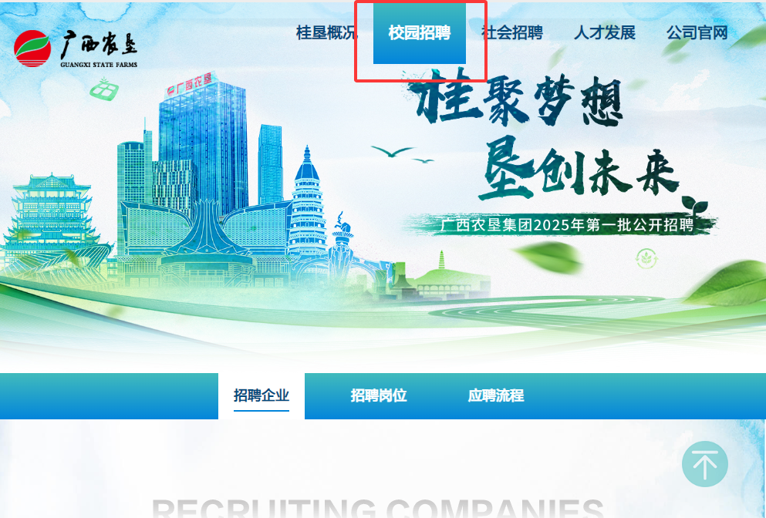

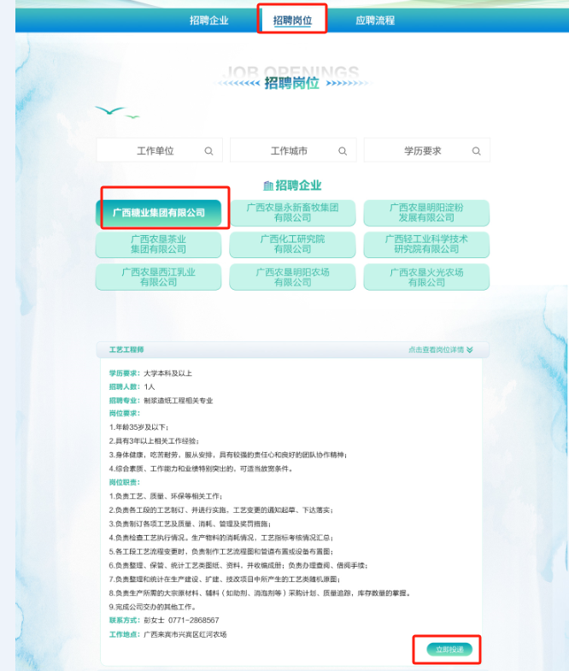

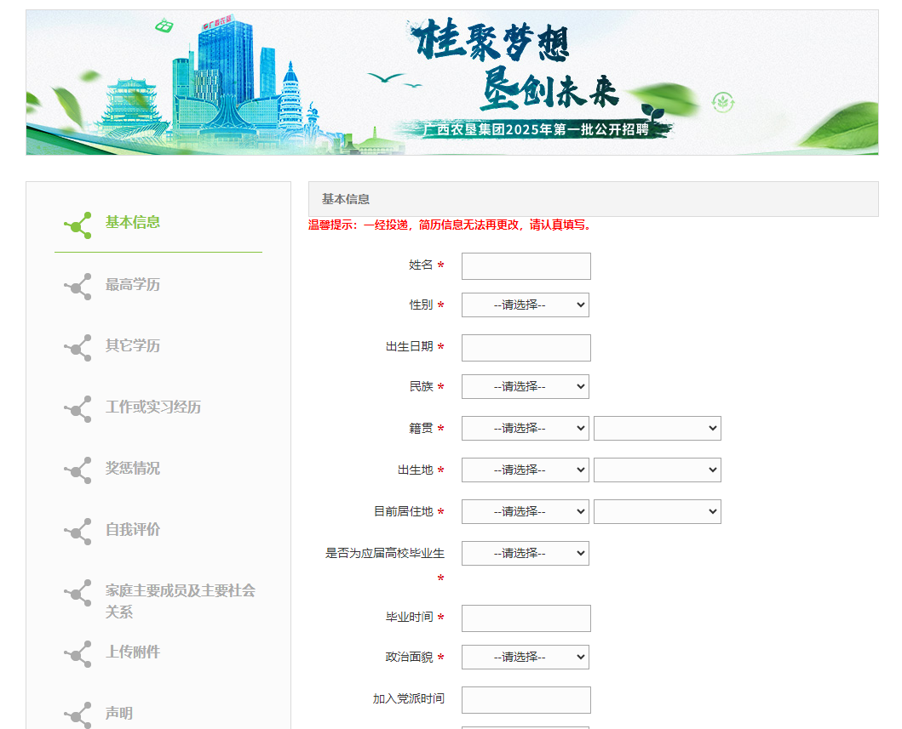

1. 如何查看简历投递进度

参照往期招聘简历投递图示

**方式一：**扫描下方二维码，跳出登录页面后，输入手机号、验证码后，可查看简历进度。

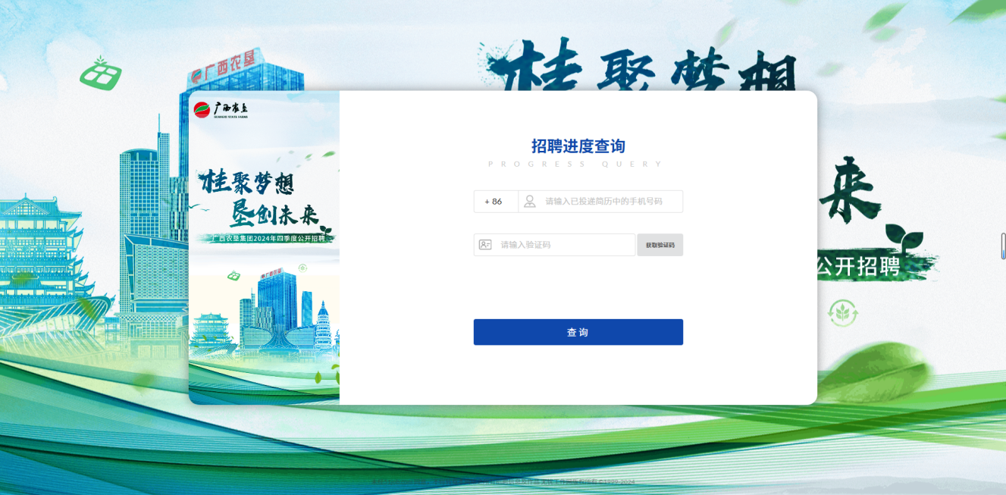

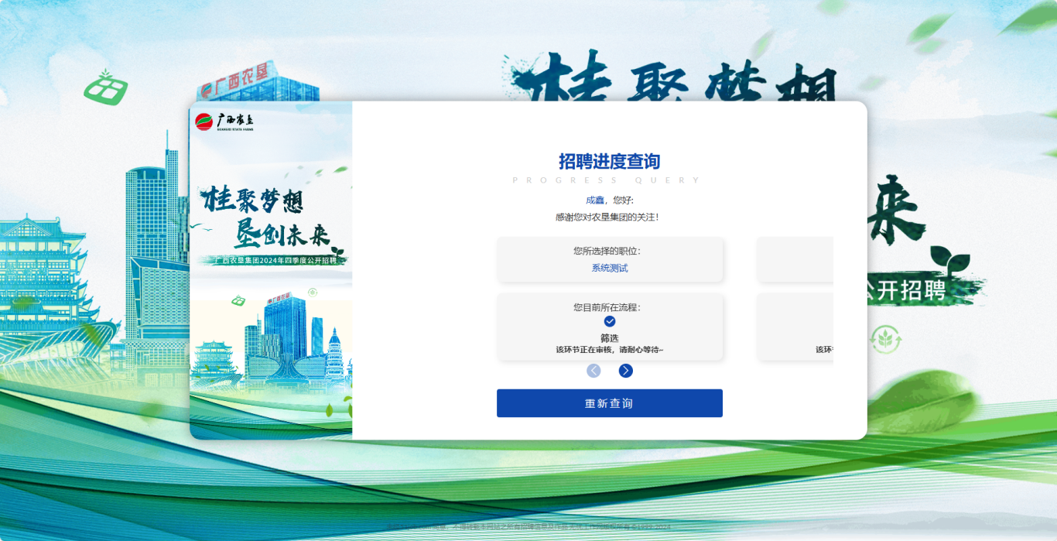

**方式二：**点击查看简历进度链接<https://campus.51job.com/gxngQuery>跳出登录页面后，输入手机号、验证码后，可查看简历进度。（步骤图同方式一）

三、如何查看个人投递了哪些岗位

**方式一：**登录应届生求职APP或网址应届生<https://www.yingjiesheng.com/>，登录个人账号后，点击个人头像，点击“投递反馈”，可查看投递简历情况。

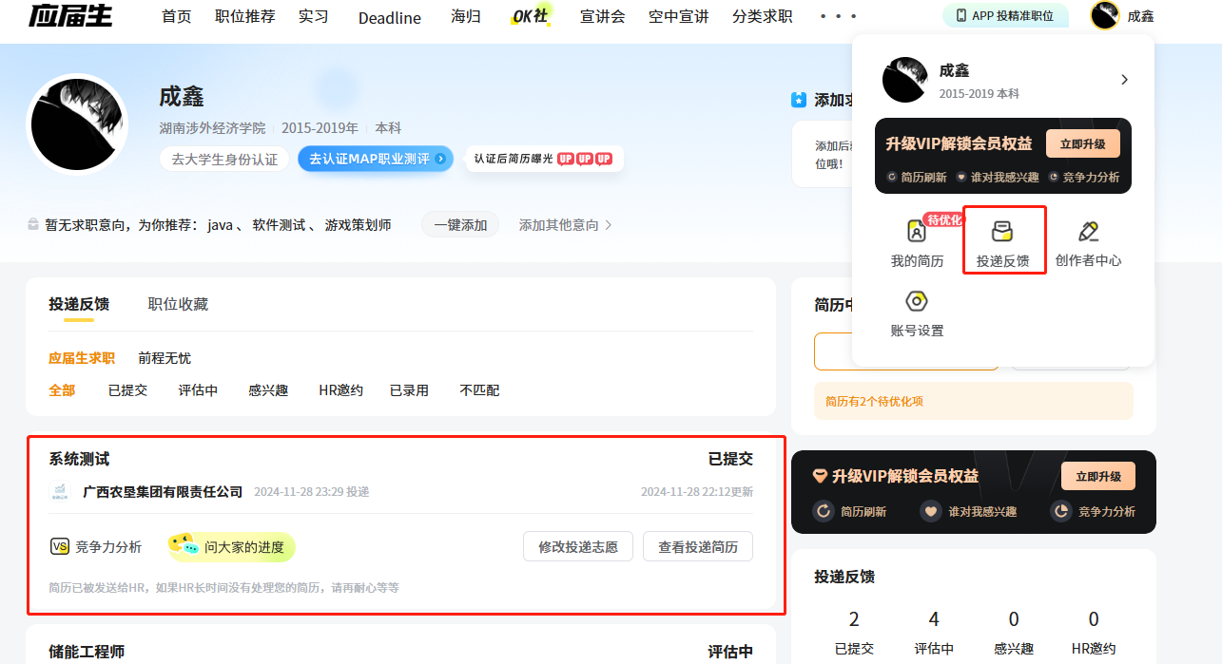

示例

截图示例

**方式二：**登录前程无忧APP或网址前程无忧 <https://www.51job.com/>，登录个人账号后，点击个人姓名，点击“我的申请”，可查看投递简历情况。

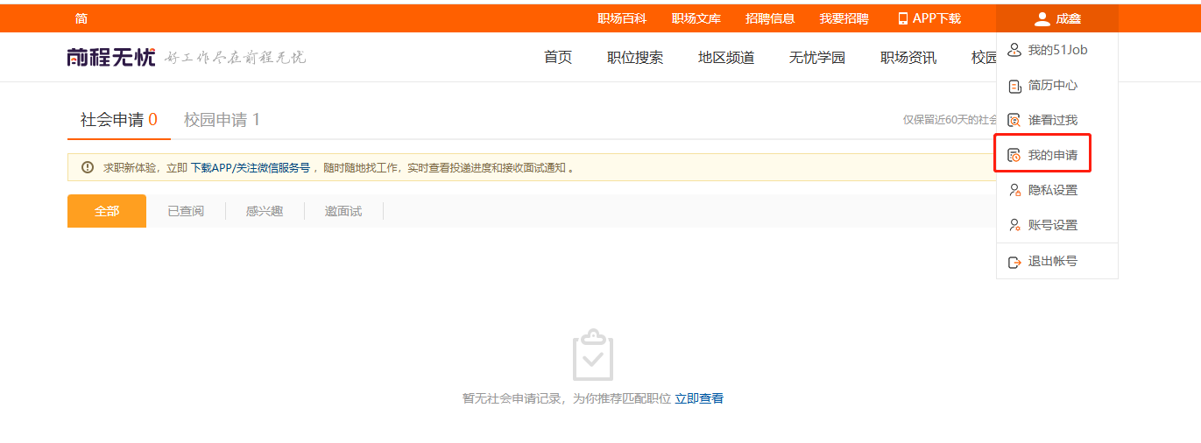

四、提交投递后如何修改简历信息

1.输入网址，进入下图画面。<https://xyz.51job.com/External/Apply.aspx?CtmID=8218247>

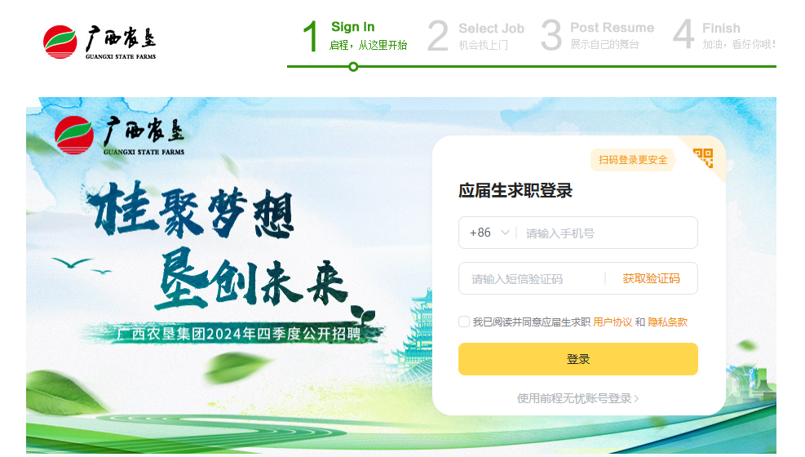

2.登录个人信息后，跳出下图界面，默认是应聘人员的第一志愿，如需修改，点击后重新选择岗位，点击“确定”，系统跳转到简历填写页面，修改完毕后，点击“保存”或点到最后一步“提交”，即可完成简历修改。

**提醒：保存提交之后会覆盖应聘人员投递的岗位数据。**

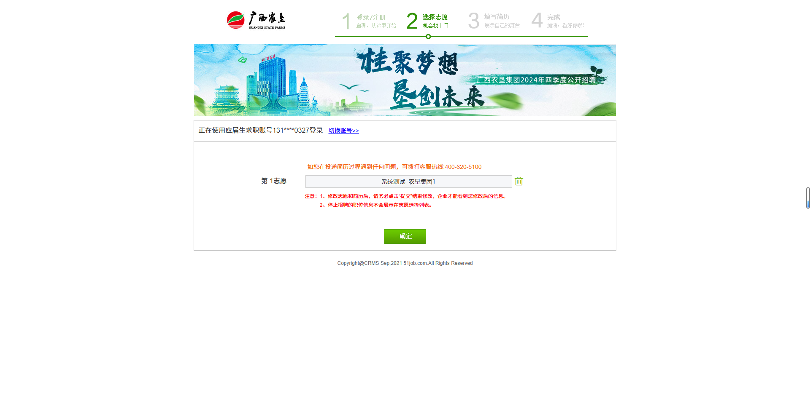

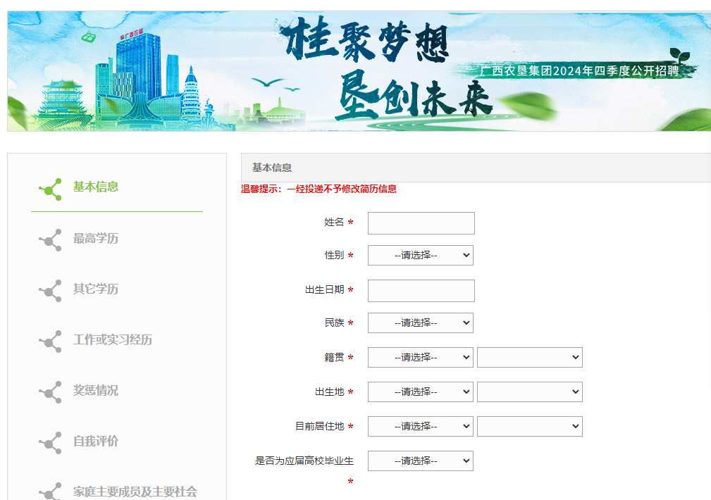

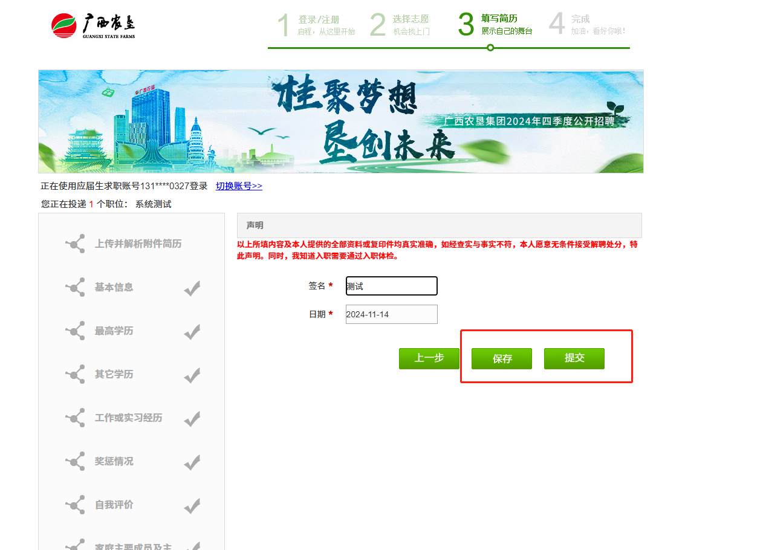

五、其他技术问题，请咨询技术客服电话：400-620-5100。